# Sistemi bazirani na znanju – Predlog projekta

## Tema: Video Games Recommender

Studenti:

Bodroža Jovan, SW 44-2017,

Jokić Vukašin, SW 42-2017

## Motivacija

Jedan od najpopularnijih vidova zabave u današnje vreme predstavljaju video igre. Trenutno postoji širok krug ljudi koji su zainteresovani za svet video igara, uživaju u igranju istih i konstantno su u potrazi za novim igrama. S’ obzirom na veliki broj video igara ovo nije tako lak zadatak pa je ljudima iz gejming zajednice potrebno omogućiti pronalaženje video igara shodno sa njihovim interesovanjima.

## Pregled problema

Problem koji analiziramo predstavlja pružanje uvida i preporuke korisnicima u raznovrstan svet video igara shodno onome što korisnika interesuje. Savremena rešenja, uglavnom, pristupaju problemu preporuke primenom veštačke inteligencije. Ovakva rešenja nemaju objašnjenje kako su došli do određenih preporuka. Naše rešenje će se razlikovati po tome što ćemo koristiti *knowledge-based* sistem pa ćemo imati kontrolu nad samom preporukom. Pomenuto rešenje korisniku pruža preporuku igara zasnovano na prethodno popunjenoj formi kao i mogućnost kupovine i ocenjivanja video igara.

## Uloge u sistemu

*Neulogovani korisnik:*

* moze da pretrazuje igrice
* moze da se registruje

*Registrovani korisnik:*

* moze da pretrazuje igrice
* moze da kupuje igrice
* moze da ocenjuje igrice koje je kupio
* moze da vidi listu kupljenih

*Admin:*

* moze da dodaje nove igrice

## Metodologija rada

*Input (unešen od strane korisnika):*

* žanr igrice (FPS, Strategy ...)
* cena
* platforma (Windows, Xbox, PlayStation ...)
* tema (Survival, Space, Horror ...)
* player support (Multiplayer, Singleplayer, MMO)
* Special sections (early access, virtual reality ...)
* popularity
* izdavač
* opseg godina izdavanja
* specifikacija racunara

*Output:*

* lista igara preporučenih na osnovu ulaza

## Primer rezonovanja

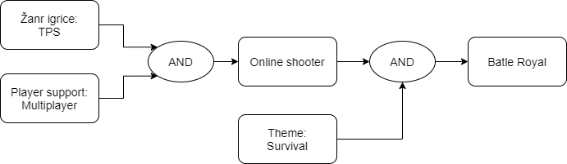

Opis dijagrama:

Ukoliko je žanr igrice *Third Person Shooter* i player support *Multiplayer* generiše se činjenica *Online Shooter*. Kombinovano sa temom *Survival* dolazimo do činjenice da prednost treba dati

Battle Royal igrama. U skladu sa tim, igrice označene kao Battle Royal dobijaju dodatne bodove.

Takođe zbog popularnosti ovog tipa igara, igrice sa većim većim *popularity* atributom dobijaju dodatne bodove.

## CEP pravila

* Pokretanje *WeeklyEvent* događaja
  + Pravilo se pokreće na svakih nedelju dana
* Pravilo za obračunavanje nedeljnog profita
  + Automatski se pokreće prilikom okidanja *WeeklyEvent*-a
* Pravilo za odabir igrice nedelje
  + Automatski se pokreće prilikom okidanja *WeeklyEvent*-a
  + Odabir se vrši na osnovu ocene i broja prodatih kopija